PersonServiceV4: Technical Service Specifications

Historique des révisions
Version | Date | Description | Auteur(s)
2.0 | 10/01/2018 | Nouvelle version « V4 » du service | BCSS
2.1 | 30/03/2018 | Adaptation anomalies | BCSS
2.2 | 03/04/2018 | Remarques partenaires | BCSS
2.3 | 25/04/2018 | Suppression tableau maximum de résultats recherche phonétique | BCSS
2.3.1 | 02/05/2018 | Petite précision nombre de résultats en cas de recherche phonétique | BCSS
2.3.2 | 11/06/2018 | Ajout bloc du partenaire | BCSS
2.4 | 11/10/2018 | Mise à jour identification BeSt dans l’adresse en fonction du modèle SPF BOSA  Ajout adresse de référence dans les contrats  Renomination de “countryCodeISO” en “countryIsoCode” | BCSS
2.5 | 17/10/2018 | Ajout exemples | BCSS
2.6 | 14/11/2018 | Précision adresse de référence | BCSS
2.7 | 18/06/2019 | Corriger tableau champs présent dans adresse pour BeSt | BCSS
2.8 | 24/06/2019 | Adaptation recherche phonétique avec adresse | BCSS
2.9 | 06/02/2020 | Ajouter combinaisons possibles pour l’adresse dans la recherche phonétique | BCSS
2.10 | 10/02/2020 | Petite correction pour variation « 0 » dans recherche phonétique  Ajouter exemples BatchSOAP | BCSS
2.11 | 13/08/2020 | Ajout cityRegionalCode pour locationType | BCSS
3.0 | 13/10/2021 | Ajout des niveaux de vérifications pour certaines données (réponses) | BCSS
3.1 | 01/04/2022 | Modification registerInceptionDate | BCSS
3.2 | 30/08/2022 | Ajout adresse de référence | BCSS
4.0 | 29/11/2022 | Best address :  suppression des champs « streetRegionalCodeId » et « cityRegionalCodeId » pour les adresses résidentielles et de contact. | BCSS
4.1 | 14/06/2023 | Ajout niveau de confiance pour des faux documents | BCSS
Documents y afférents
Document | Auteur(s)
- PID Register webservices: consultation | BCSS
Documentation disponible sur https://www.ksz-bcss.fgov.be  Rubrique : Service et support / Méthode de travail / Architecture orientée service | BCSS
- Documentation générale relative aux définitions des messages de la BCSS  Définitions de messages des services BCSS | BCSS
- Description de l’architecture orientée service de la BCSS  Documentation relative à l’architecture orientée service | BCSS
- Liste d'actions permettant d’accéder à la plateforme de services web de la BCSS et de tester la connexion.  Accès à l’infrastructure SOA de la BCSS | BCSS
- Registries: concepts et règles | BCSS
- TSS Registries annex: return codes | BCSS
- PID niveau de confiance des données | BCSS

Distribution
Révision | Destinataire(s) | Date
1.0

Table des matières
1 Objectif du document 4
2 Abréviations 4
3 Restrictions 4
4 Aperçu du service 4
4.1 Contexte 4
5 Recherche à partir du NISS 6
5.1 Déroulement général 6
5.2 Etapes du traitement à la BCSS 6
5.3 Aperçu des données échangées 8
6 Recherche phonétique 8
6.1 Déroulement général 8
6.2 Etapes du traitement à la BCSS 9
6.3 Manuel pour les critères 10
6.4 Aperçu des données échangées 13
6.5 Nombre de résultats 13
6.6 Restrictions connues recherche phonétique registre national 14
7 Protocole du service 14
8 Description des messages échangés 15
8.1 Partie commune aux diverses opérations 15
8.2 searchPersonBySsin 32
8.3 searchPersonPhonetically 43
8.4 Fault 49
9 Statut et codes retour 49
10 Disponibilité et performance 49
10.1 En cas de problèmes 50
11 Best practises 50
11.1 Validation par rapport à WSDL 50
11.2 Format date 50
12 Exemples de messages 51
12.1 searchPersonBySsin 51
1.2 searchPersonPhonetically 55
1.3 searchPersonBySsin via BatchSOAP 58

Objectif du document
Le présent document décrit les spécifications techniques du service web PersonServiceV4 de la plateforme SOA de la BCSS.
Il décrit le contexte, les modalités d’utilisation, les fonctionnalités et les actions (requête et réponse) du service. Des exemples sont donnés pour chaque type de message. Une liste de codes erreur possibles figure à la fin du document.
Ce document devrait permettre au service informatique du client d’intégrer et d’utiliser correctement le service web de la BCSS.

Abréviations
- CTMS : Code Table Management System de la BCSS
- BCSS : Banque Carrefour de la sécurité sociale
- NISS : numéro d'identification de la sécurité sociale
- RN : Registre national

Restrictions
Dans les contrats pour les services réseau, sont enregistrés certains éléments qui ne sont pas encore soutenus. Il s’agit des éléments suivants
- Codes pays dans le format ISO: l’élément countryIsoCode est présent dans les réponses à la consultation et dans la soumission de création/mise à jour, et ce tant pour l’adresse de résidence que l’adresse de contact. Il n’est cependant pas encore soutenu.
- Identification BeSt pour une adresse: les champs regionCode, regionName, cityRegionalCode et addressRegionalCode sont présents dans les réponses à la consultation et dans la soumission de création/mise à jour, et ce tant pour l’adresse de résidence que l’adresse de contact. Ils ne sont cependant pas encore soutenus.
- Registre RAN: l’attribut register pour une personne dans la réponse ne peut provisoirement pas encore contenir la valeur « RAN ».

Aperçu du service

Contexte
Le service PersonServiceV4 permet de consulter les données à caractère personnel légales d'une personne dans le registre national et le registre BCSS à partir du NISS ou d’une recherche phonétique.
Le service PersonServiceV4 propose deux fonctionnalités (opérations) :
- Recherche à partir du NISS (searchPersonBySsin)
- Recherche phonétique (searchPersonPhonetically)

Diagramme du contexte

BCSS
Partenaire
Partenaire
Partenaire

RN
BIS
RAD
Cellule identification BCSS
RAN

Recherche à partir du NISS

Déroulement général
L’opération searchPersonBySsin permet de rechercher des données à caractère personnel sur la base d'un NISS (actif ou remplacé).

Diagramme de séquence
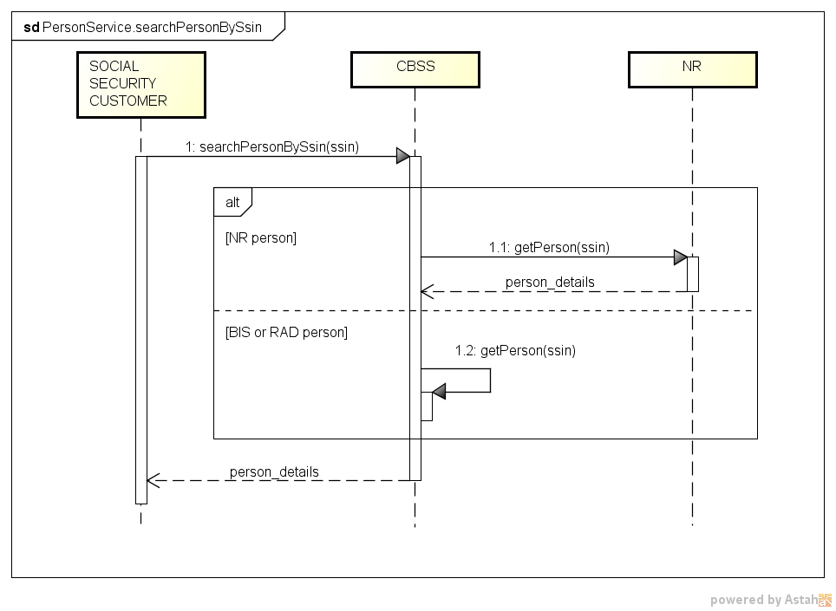

Etapes du traitement à la BCSS
- Contrôle de l’intégrité des messages (validation XSD)
- Logging de sécurité
- Contrôle d'intégration
- Contrôle du NISS
- Transformation des données du registre national
- Filtrage

Contrôle de l’intégrité des messages
Il s’agit d'une validation classique du message XML vis-à-vis du schéma. Il s’agit donc d'une validation des contraintes en matière de type de données et de structure des données.

Logging de sécurité
Pour des raisons légales, la BCSS réalisera un logging des messages entrants et sortants de sorte à permettre des audits de sécurité.

Contrôle du NISS
Un NISS est soit valide, soit invalide.
- S’il est invalide (problème de syntaxe et/ou de checksum), le message est rejeté par la BCSS, et un message d’erreur est renvoyé au client lui indiquant que le NISS utilisé est un NISS invalide.
- Si le NISS est valide, il convient de déterminer s’il appartient à une catégorie spéciale. Si ce n’est pas le cas, le traitement du message peut être poursuivi.
Catégories spéciales :
  - NISS inconnu : le NISS est inconnu tant dans le registre national que dans le registre BCSS. Dans ce cas, le message est rejeté et un message d’erreur est renvoyé au client lui indiquant que le NISS utilisé est un NISS inconnu.
  - NISS annulé : le NISS a été annulé par le Registre national. Dans ce cas, le traitement ne sera pas poursuivi et le client recevra dans la réponse une indication concernant l’annulation du NISS.
  - NISS remplacé : le NISS a été remplacé par un autre NISS. Le traitement est poursuivi avec le nouveau NISS et le client recevra dans la réponse une indication concernant le remplacement du NISS. La réponse mentionnera également le nouveau NISS, ainsi que le résultat du traitement.

Contrôle d'intégration
L’institution qui souhaite utiliser ce service doit être connue comme destinataire de données pour ce service dans le répertoire des références. Par ailleurs, le NISS indiqué doit être intégré dans le répertoire des personnes selon les configurations valables pour le contexte légal indiqué.
La configuration des contextes légaux et les contrôles d'intégration pour tous les partenaires sont trop divers et pas suffisamment stables pour être repris dans le présent document.

Transformation des données du registre national
Voir [5].

Filtrage
La BCSS se charge du filtrage nécessaire de sorte que les institutions puissent uniquement recevoir les données à caractère pour lesquelles elles disposent d'une autorisation.
La configuration des autorisations par groupe de données pour tous les partenaires est trop diverse et pas suffisamment stable pour être reprise dans la présent document.

Aperçu des données échangées
L’opération « searchPersonBySsin » permet de consulter les données à caractère personnel suivantes dans la source authentique :
- NISS
- Titre de noblesse (uniquement registre national)
- Nom et prénoms
- Date et lieu de naissance
- Sexe
- Nationalité(s)
- Adresse
  - Lieu de résidence principale (en Belgique ou à l’étranger)
  - Adresse provisoire (en Belgique ou à l’étranger)
  - Adresse postale à l’étranger
- Adresse de contact en Belgique (uniquement registre bis)
- Date et lieu de décès
- Etat(s) civil(s)
- Cohabitation légale (uniquement registre national)
- Gestionnaire (uniquement registre national)
- Sous-registres du registre national (uniquement registre national)
Le NISS constitue toujours la clé métier de la donnée.

Recherche phonétique

Déroulement général
L’opération searchPersonPhonetically permet de rechercher des données à caractère personnel de manière phonétique sur la base des critères suivants :
- Nom
- Prénoms et mode de recherche phonétique
- Date de naissance et marge
- Code sexe
- Code pays et code commune
- Nombre maximal de résultats

Diagramme de séquence
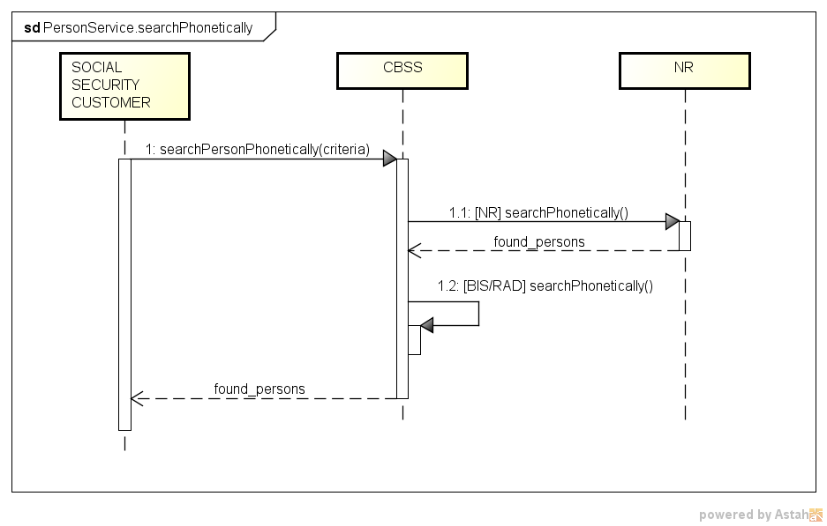

Etapes du traitement à la BCSS
- Contrôle de l’intégrité des messages (validation XSD)
- Logging de sécurité
- Validation des critères de recherche
- Contrôle d'intégration
- Transformation des données du registre national
- Filtrage

Contrôle de l’intégrité des messages
Il s’agit d'une validation classique du message XML vis-à-vis du schéma. Il s’agit donc d'une validation des contraintes en matière de type de données et de structure des données.

Logging de sécurité
Pour des raisons légales, la BCSS réalisera un logging des messages entrants et sortants de sorte à permettre des audits de sécurité.

Validation des critères de recherche

Noms
Les noms indiqués peuvent uniquement contenir des caractères autorisés. La liste des caractères autorisés figure dans [5].

Date de naissance et marge
Lorsqu’une date de naissance incomplète est fournie, la marge sur la date de naissance doit être indiquée dans les critères de recherche.
Lorsqu’une date de naissance complète est fournie, il n’est pas possible d'indiquer une marge.

Contrôle d'intégration
Il n’y a pas de contrôle d'intégration.

Transformation des données du registre national
Voir [5].

Filtrage
La BCSS se charge du filtrage nécessaire de sorte que les institutions puissent uniquement recevoir les données à caractère pour lesquelles elles disposent d'une autorisation.
La configuration des autorisations par groupe de données pour tous les partenaires est trop diverse et pas suffisamment stable pour être reprise dans la présent document.

Manuel pour les critères

Nom et prénoms
La conversion en phonèmes pour la recherche est effectuée par le registre dans lequel la recherche est effectuée. Le nom est toujours converti en phonèmes et utilisé comme critère, mais pour les prénoms il est possible d’indiquer le type de recherche dans les critères. Il y a quatre possibilités :
- FIRST_LETTER_FIRST_GIVENNAME
  - Registres BCSS : recherche uniquement sur la première lettre du premier prénom
(pas de conversion en phonèmes)
  - Registre national : premier prénom complet en phonèmes
- COMPLETE_FIRST_GIVENNAME
  - Registres BCSS : premier prénom complet en phonèmes
  - Registre national : premier prénom complet en phonèmes
- ALL_GIVENNAME
  - Registres BCSS : tous les prénoms fournis (maximum 3) en phonèmes
  - Registre national : premier et deuxième prénom en phonèmes
- IGNORE_GIVENNAME
  - Registres BCSS : les prénoms ne sont pas pris en compte dans la recherche
  - Registre national : les prénoms ne sont pas pris en compte dans la recherche

Veuillez noter que pour la 1ère et la 3^{ième} option la recherche varie selon le registre, puisque la recherche sur la première lettre du prénom ou sur le troisième prénom est uniquement possible dans les registres BCSS.
Remarques :
- Il est recommandé de jouer sur l’orthographe du nom et des prénoms:
  - La cédille (ç) devient un ‘s’ dans le registre national, ce qui n’est pas le cas dans le registre bis.
  - La lettre IJ peut apparaître comme Y ou vice versa.
  - N’utilisez pas des blancs.
- Attention aux prénoms composés: parfois seule la première partie du prénom est reprise comme premier prénom tandis que la suite est considérée comme deuxième prénom.
Pas d’apostrophes, de traits d'union ou d’espaces (par exemple Jean-Luc devient Jean (premier prénom) Luc (deuxième prénom)).

Date de naissance et marge
Lorsque la date de naissance est complète, on obtient les personnes nées à cette date. En cas de date de naissance complète, il n’est pas possible d'indiquer une marge.
Lorsque la date de naissance est incomplète, on obtient les personnes nées au cours d'une période déterminée calculée à partir de la marge indiquée.
La marge correspond à un chiffre entre 0 et 99. Il est possible de jouer sur la tolérance lorsqu’une date de naissance complète ne donne pas de résultat. Néanmoins, il vaut mieux limiter autant que possible la marge (par exemple maximum 5). Une marge trop grande aboutira à une sélection trop large qui ne permettra pas de donner des résultats.
Si le nombre de personnes répondant aux critères indiqués est supérieur au maximum, un message d’erreur sera renvoyé. Le nombre maximal de personnes indiquées dans la réponse est 50, sauf si un nombre inférieur a été spécifié dans la soumission (champ maximumResultCount). Si le maximumResultCount est supérieur à 50, un code d’erreur apparaît.
Format date de naissance dans la soumission | Marge (x) | Spécification de la réponse | Date de naissance dans le registres BCSS
Complet :  MM et JJ > 00  (SSAAMMJJ) | Aucune ou 0 | Toutes les personnes ayant la date de naissance indiquée, compte tenu des autres paramètres | SSAAMMJJ
 | 1 à 99 | Non autorisé, code erreur 400223 | Aucun résultat
Incomplet :  MM > 00  (SSAAMM00) | Aucune ou 0 à 99 | Fournit toutes les personnes nées entre SSAAMM – marge et SSAAMM + marge, compte tenu des autres paramètres à l’exception du jour de naissance.  Si la marge a pour conséquence le passage à une autre année de naissance, une recherche dans cette année de naissance est opérée.  Registre national : La marge sur le mois est limitée à 6 mois avant et après la date indiquée. | SSAA(MM-x)00  <= date de naissance <= SSAA(MM+x)[30/31/28/29]  Avec date de naissance au format SSAAMMJJ ou SSAAMM00
Incomplet :  MM et JJ = 00  (SSAA0000) | Aucune ou 0 à 99 | Fournit toutes les personnes nées entre SSAA – marge et SSAA + marge, compte tenu des autres paramètres. | SS(AA-x)0000  <= date de naissance <= SS(AA+x)12[30/31/28/29]  avec date de naissance au format SSAAMMJJ, SSAAMM00 ou SSAA0000

Sexe
Lorsque le sexe est indiqué dans les critères, le résultat contient toutes les personnes de ce sexe, ainsi que les personnes dont le sexe n’est pas connu.

Données d’adresse
La recherche phonétique sur base de codes de localité est une nouveauté. Pour ce critère, il y a plusieurs possibilités.
- Uniquement dans un pays déterminé (code pays)
- Uniquement en Belgique (code pays 150)
- Uniquement dans une commune belge (code pays 150 + code commune)
La recherche s’effectue sur
- Registre national : code INS gestionnaire (correspond normalement à l’adresse de résidence)
- Registres BCSS : code INS adresse de résidence (à l’étranger) et code INS adresse de contact (en Belgique)
Critères | Résultats du Registre national | Résultats des registres BCSS
Code pays | Seuls les personnes avec ce pays comme gestionnaire | Seuls les personnes avec une adresse résidentielle en ce pays ou sans adresse résidentielle connue
Code pays 150 (Belgique) | Seuls les personnes avec une commune Belge comme gestionnaire | Seuls les personnes avec une adresse de contact (Belge) enregistré
Code pays 150 + code commune | Seuls les personnes avec cette commune comme gestionnaire | Seuls les personnes avec une adresse de contact en cette commune

Aperçu des données échangées
L’opération « searchPersonPhonetically » ne donne pas toutes les données à caractère personnel comme lors de la recherche sur base du NISS. Seules les données d'identification minimales sont fournies, à savoir
- NISS
- Nom et prénoms
- Date de naissance
- Lieu de naissance (uniquement registres BCSS)
- Sexe
- Adresse
  - Lieu de résidence principale (en Belgique ou à l’étranger)
  - Adresse provisoire (en Belgique ou à l’étranger)
- Adresse de contact (uniquement registres BCSS)
- Gestionnaire
Le NISS constitue toujours la clé métier d’une personne.

Nombre de résultats
Le nombre de personnes dans la réponse est toujours inférieur au nombre maximal spécifié dans la soumission (max. 50) ou 50 si le nombre maximal n’a pas été spécifié. Parmi ces résultats, maximum 20 résultats proviennent du registre national et maximum 50 des registres BCSS.
Si le nombre maximum est dépassé, aucun résultat n’est communiqué et un code erreur est fourni.
Dans le registre national, le contrôle du nombre de résultats a lieu avant le filtrage sur le lieu (code INS). Dans les registres BCSS, ce contrôle a lieu après le filtrage sur le lieu. Le nombre de résultats combiné est calculé après le filtrage des résultats doubles (résultats provenant du registre national qui sont présents dans le registre RAD).

Restrictions connues recherche phonétique registre national
- Certaines personnes ont un NISS avec une date incomplète yyyy-MM-00 ou yyyy-00-00. Par exemple, le NISS 94000128708 a comme date 1994-00-00 avec un dépassement du compteur journalier. Ces personnes peuvent avoir une date de naissance déclarée que nous communiquons dans les données à caractère personnel, voir aussi « Calcul date de naissance » dans [5]. Toutefois, lorsqu'une recherche phonétique est effectuée sur la base de cette date de naissance déclarée, ces personnes ne seront pas retrouvées. Elles pourront uniquement être retrouvées sur la date de naissance « officielle » d’après le registre national, à savoir 1994-00-00.

- Les personnes avec des caractères spéciaux dans leur nom peuvent uniquement être retrouvées sur la base de l’orthographe exacte. Par exemple, une personne avec le nom de famille « Błąd » ne sera pas retrouvée au moyen d’une recherche phonétique sur « Blad » ou « Blod », seule une recherche sur le nom de famille « Błąd » permettra de retrouver la personne. Cette restriction ne vaut pas pour les lettres avec un accent (é, è).

Protocole du service
La communication a lieu à l’aide de messages SOAP au sein d’un environnement sécurisé. Pour plus d'informations concernant l’architecture orientée service veuillez consulter [3]. Les partenaires qui n'ont pas encore accès à l'infrastructure SOA de la BCSS trouveront dans [4] une liste des démarches à réaliser pour obtenir accès et tester cet accès.
Protocole applicatif | HTTPS 2ways TLS, SOAP 1.1
Nom du service | PersonServiceV4
WSDL du service | PersonServiceV4.wsdl - http://kszbcss.fgov.be/intf/registries/PersonService/v4
Opérations | searchPersonBySsin  searchPersonPhonetically
Messages | searchPersonBySsinRequest  searchPersonBySsinResponse  searchPersonBySsinFault  searchPersonPhoneticallyRequest  searchPersonPhoneticallyResponse  searchPersonPhoneticallyFault
Environnement, host et port | Dev | b2b-test.ksz-bcss.fgov.be:4520
 | Acc | b2b-acpt.ksz-bcss.fgov.be:4520
 | Prod | b2b.ksz-bcss.fgov.be:4520
URI | /PersonService/v4/consult

Description des messages échangés

Partie commune aux diverses opérations

Identification du client [informationCustomer]
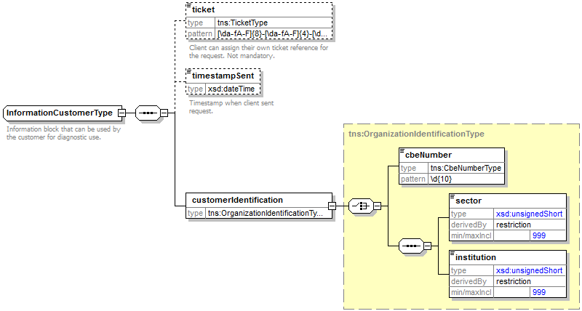
L’élément informationCustomer est fourni par le client en vue de s’identifier au niveau métier en fournissant son identification soit au niveau du réseau de la sécurité sociale, soit au niveau entreprise. Il peut contenir des références temporelles et métier.
L’identification de l’institution est définie dans un message:
- soit à l’aide de la combinaison secteur/institution pour les institutions de sécurité sociale
- soit à l’aide du numéro BCE pour les institutions ne faisant pas partie du réseau de la sécurité sociale ou encore les institutions pour lesquelles ce numéro BCE offre une valeur ajoutée par rapport à l'utilisation de secteur/institution

Identification de la BCSS [informationCBSS]
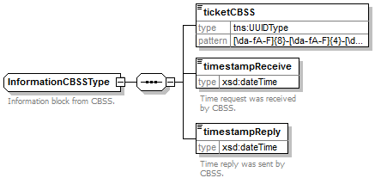
L’élément informationCBSS, facultatif dans la soumission, est complété par la BCSS et fournit les informations nécessaires au logging et au support.
Élément | Description
ticket | référence unique attribuée par la BCSS
timestampReceive | date et heure de réception de la soumission à la BCSS
timestampReply | date et heure d'envoi de la réponse auprès de la BCSS

Contexte légal de l’appel [legalContext]
L’élément legalContext permet de définir le contexte légal de la requête.

Statut de la réponse [status]
Voir [6].

NISS avec statut ‘annulé’ ou ‘remplacé’ [ssin]
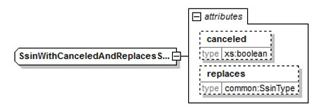
L’élément ssin est présent dans la réponse de la BCSS et indique le NISS sur la base duquel la demande a eu lieu ainsi que des informations relatives au statut de ce NISS dans les attributs:
Attribut | Description
canceled | Si cet élément est présent et a pour valeur ‘true’, le NISS a été annulé et ne peut pas être utilisé.
replaces | Si cet élément est présent, le NISS a été remplacé. Le NISS original est repris dans cet attribut et le nouveau NISS est contenu dans l’élément même.

Filtres de données [dataFilters]
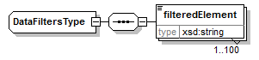
Élément | Description
filteredElement | Une expression ‘xpath’ qui indique quels éléments du schéma ont été filtrés sur la base des autorisations. L'indication est statique, c’est-à-dire qu'une expression est toujours présente lorsqu'il n’y a pas d’autorisation pour ce groupe, même si la donnée n’était pas présente. Voir aussi § 6.2.6

Erreurs de validation [validationErrors]
Voir [6].

Anomalies [anomalies]
Voir [6].

Adresse de résidence [residentialAddress]
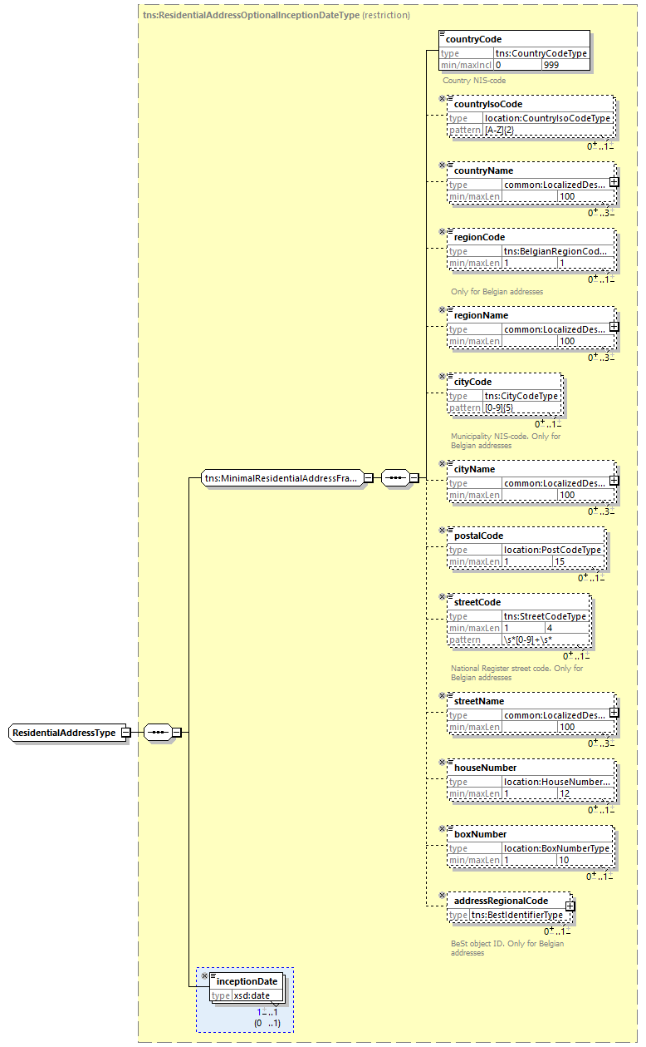
Les champs possibles sont différents pour une adresse belge et une adresse étrangère. Les champs applicables à une adresse à l’étranger sont indiqués dans la colonne « Etranger ». Les champs applicables à une adresse en Belgique dans l’ « ancien » format, sont indiqués dans la colonne « Intérieur - ancien ». Enfin, les champs applicables à une adresse en Belgique dans le format adresse BeSt sont indiqués dans la colonne « Intérieur BeSt”.
Element | Description | Intérieur | intérieur ancien | Intérieur  BeSt
countryCode | Le code pays du pays (code INS) | ✓ | 150 | 150
countryIsoCode | Le code ISO du pays sous forme d’un code à 2 lettres (ISO 3166 alpha-2) | ✓ | ✓ | ✓
countryName | Le nom du pays | ✓ | ✓ | ✓
regionCode | Le code région de la région |  |  | ✓
regionName | La dénomination de la région |  |  | ✓
cityCode | Code commune (code INS) |  | ✓
cityName | Nom de la commune | ✓ | ✓ | ✓
postalCode | Code postal de la commune | ✓ | ✓ | ✓
streetCode | Code de la rue attribué par le Registre national |  | ✓
streetName | Nom de la rue | ✓ | ✓ | ✓
houseNumber | Numéro de la maison | ✓ | ✓ | ✓
boxNumber | Numéro de la boîte | ✓ | ✓ | ✓
addressRegionalCode | Un numéro d'identification unique de l’adresse au sein de la source authentique régionale |  |  | ✓
inceptionDate | Date de prise de cours de la donnée | ✓ | ✓ | ✓

Adresse de référence [referenceAddress]
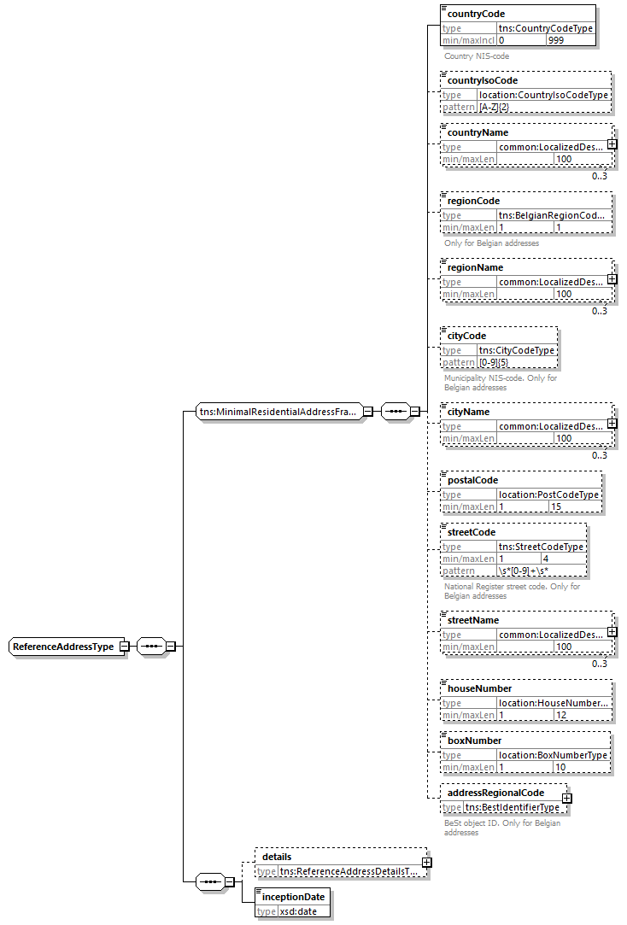
Element | Beschrijving
countryCode | Le code pays du pays (code INS)
countryIsoCode | Le code ISO du pays sous forme d’un code à 2 lettres (ISO 3166 alpha-2)
countryName | Le nom du pays
regionCode | Le code région de la région
regionName | La dénomination de la région
cityCode | Code commune (code INS)
cityName | Nom de la commune
postalCode | Code postal de la commune
streetCode | Code de la rue attribué par le Registre national
streetName | Nom de la rue
houseNumber | Numéro de la maison
boxNumber | Numéro de la boîte
addressRegionalCode | Un numéro d'identification unique de l’adresse au sein de la source authentique régionale
details | Les détails sur l’adresse de référence, absent de la recherche phonétique
inceptionDate | Date de prise de cours de la donnée

Détails de l'adresse de référence [referenceAddressDetails]
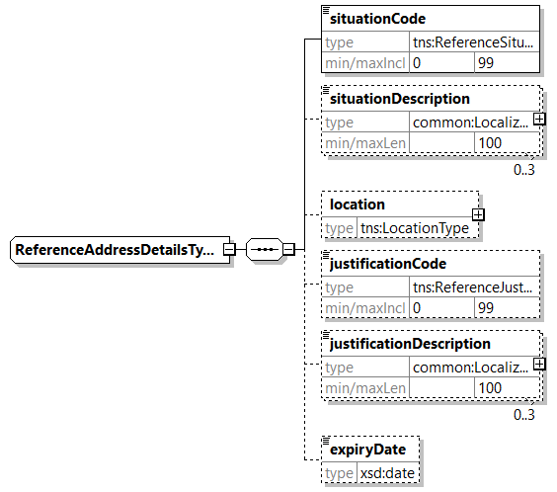
element | beschrijving
situationCode | Code qui correspond à une catégorie/situation dans laquelle se trouve la personne.
situationDescription | Une catégorie/situation dans laquelle se trouve la personne.
location | La municipalité impliquée
justificationCode | Code correspondant à une raison pour laquelle une adresse de référence a été attribuée
justificationDescription | Description de la raison pour laquelle une adresse de référence a été attribuée
expiryDate | La date de fin prévue du statut de l'adresse de référence.

Adresse auprès du poste diplomatique [diplomaticPost]
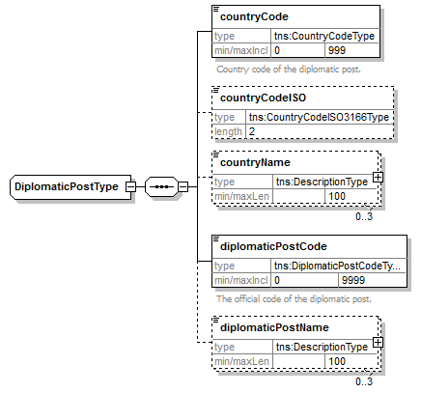
Élément | Description
countryCode | Le code pays du pays (code INS)
countryIsoCode | Le code ISO à 2 lettres du pays (ISO 3166 alpha-2)
countryName | Le nom du pays
diplomaticPostCode | Le code INS du poste diplomatique
diplomaticPostName | La description du poste diplomatique

Adresse non-structurée [diplomaticAddress, postAddress, temporaryAddress]
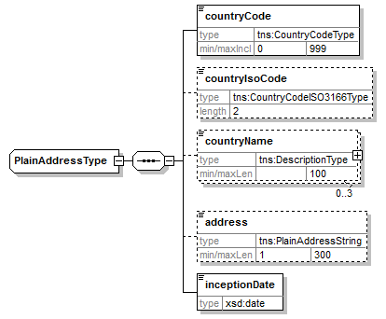
Élément | Description
countryCode | Le code pays du pays (code INS)
countryIsoCode | Le code ISO à 2 lettres du pays (ISO 3166 alpha-2)
countryName | Le nom du pays
address | L’adresse dans le pays, sous forme non-structurée
inceptionDate | La date de prise de cours de la donnée

Adresse de contact [contactAddress]
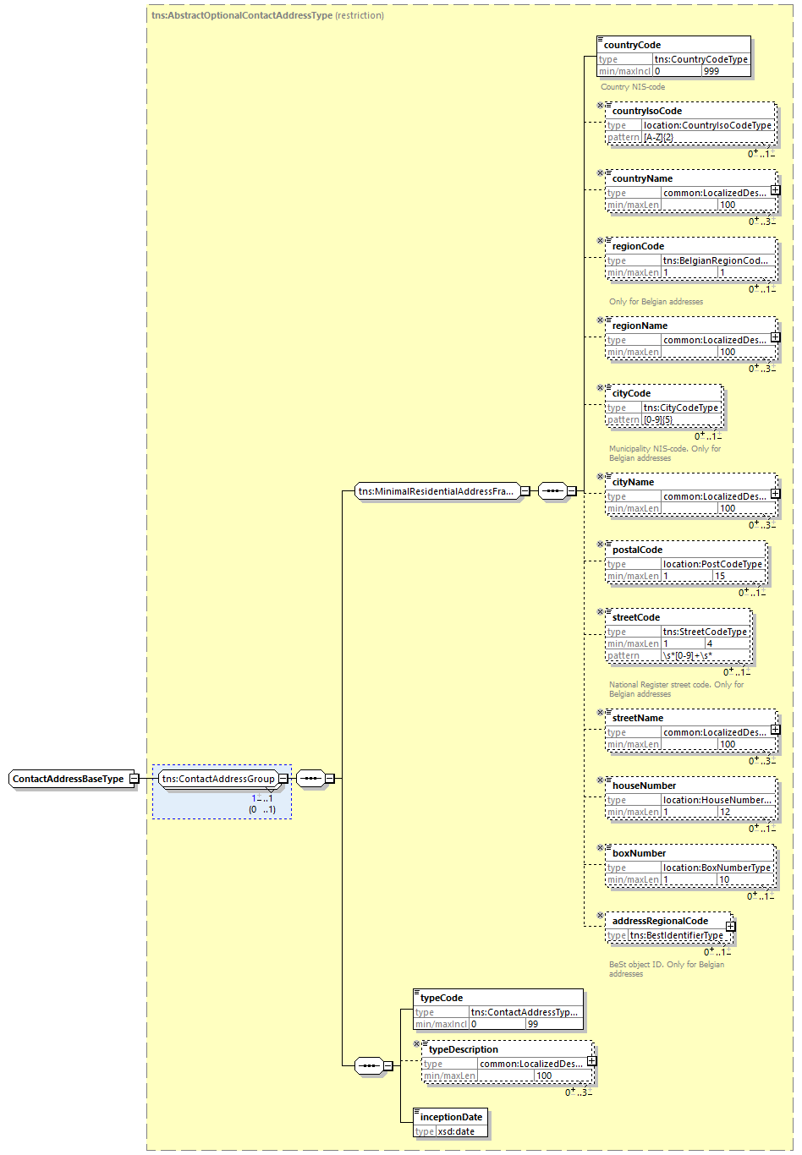
Élément | Description
(Tous les champs d'adresse) | Voir « ResidentialAdddress »
typeCode | Code du type d’adresse de contact
typeDescription | Type d’adresse de contact

Niveau de vérification
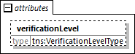
Dans les réponses, certaines données contiennent l’attribut ‘verificationLevel’. Les valeurs possibles de ces attributs (niveaux de vérification) sont (voir [7]):
Niveau | Description
PROVEN | Les données proviennent d'un document officiel (ou numérique) primaire qui a été émis par une source authentique (gouvernement, municipalité, ...) et qui a été largement testé par un partenaire certifié ou avec la source authentique
VERIFIED | Les données proviennent d'un document officiel primaire ou secondaire qui a été (dans la mesure du possible) validé
UNVERIFIED | Les données proviennent d'un autre document officiel
UNSUPPORTED | Aucun document (numérique ou physique) n’a été utilisé pour prouver les données
UNRELIABLE | Les données proviennent d’un faux document

Les données concernées sont:
- Name | - genderCode
- Firstname (sequence=1) | - civilStateCode
- birthPlace.countryCode | - nationalityCode
- birthDate
- deceaseDate
- deceasePlace.countryCode

searchPersonBySsin

Soumission
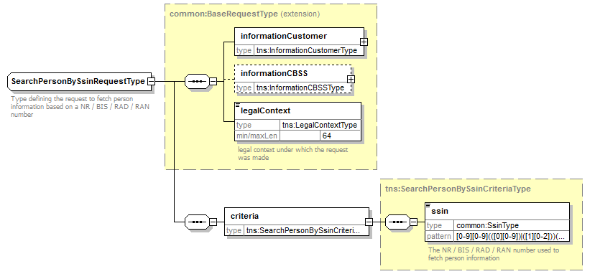
Élément |  | Description
informationCustomer |  | Informations de l'institution demanderesse, voir §8.1.1
informationCBSS |  | A ne pas remplir
legalContext |  | Cadre légal dans lequel la requête est soumise. Il s’agit d’une valeur fixe par cadre légal convenue entre la BCSS et l’institution demanderesse. Voir §8.1.3.
critères |  | Critères de recherche
 | ssin | NISS des données à caractère personnel demandées

Réponse
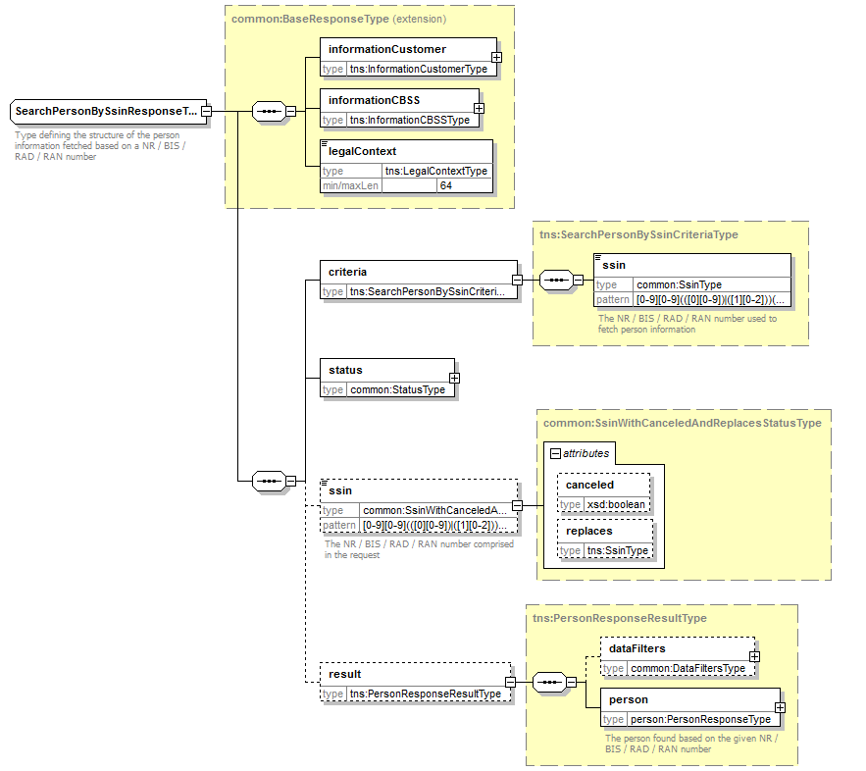

Élément |  | Description
informationCustomer |  | Repris de la soumission
informationCBSS |  | Informations de la BCSS, voir §8.1.2
legalContext |  | Repris de la soumission
critères |  | Repris de la soumission
statut |  | Le statut de la réponse, voir §8.1.4
ssin |  | Le NISS pour lequel la réponse est fournie
result
 | dataFilters | Les filtres appliqués
 | person | Les données à caractère personnel demandées

Données à caractère personnel [person]
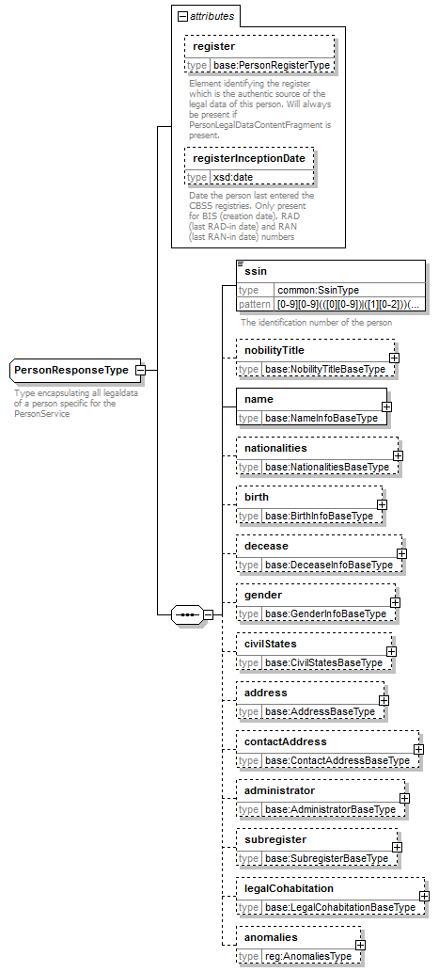
 | Élément |  | Description
 | register |  | Le registre dans lequel les données de la personne se trouvent (RN, RAD, BIS ou RAN)
 | registerInceptiondate |  | La date à laquelle une personne a été dernièrement enregistrée dans le RN ou les registres BCSS. Pour les personnes dans le RN et les numéros Bis, il s’agit de la date de la création; pour les personnes dans le registre RAD/RAN, de la dernière date de radiation selon la BCSS.
 | ssin |  | Le NISS actuel de la personne.
 | nobilityTitle |  | Le titre de noblesse
 |  | lastName | Le code du titre de noblesse
 |  | givenName | Description du titre de noblesse
 |  | inceptionDate | La date de prise de cours de la donnée
 | name |  | Le nom de la personne
 |  | lastName | Le nom de famille
 |  | givenName | Le premier, deuxième et troisième prénom (optionnel)
 |  | inceptionDate | La date de prise de cours de la donnée
 | nationalities / nationality |  | Nationalité(s) de la personne
 |  | nationalityCode | Le code nationalité (code pays)
 |  | nationalityDescription | La description de la nationalité
 |  | inceptionDate | La date de prise de cours de la donnée
 | birth |  | Données relatives à la naissance
 |  | birthDate | La date de naissance.
 |  | birthPlace | Le lieu de naissance (pays et localité)
 |  | actType | Type de pièce justificative pour la naissance
 | decease |  | Données relatives au décès, si d’application
 |  | deceaseDate | La date de décès
 |  | deceasePlace | Le lieu de décès (pays et localité)
 | gender |  | Le sexe de la personne
 |  | genderCode | Le sexe (« M » ou « F »)
 |  | inceptionDate | La date de prise de cours de la donnée
 | civilStates / civilState |  | Etat(s) civil(s) de la personne
 |  | civilStateCode | Le code de l’état civil
 |  | civilStateDescription | Les descriptions de l’état civil
 |  | partner | Données relatives au partenaire (en cas de mariage, divorce, ...)
 |  | location | Lieu de l’état civil (p.ex. en cas de mariage)
 |  | judgement | Données relatives au jugement, si d’application
 |  | transcription | Données relatives à la transcription du jugement, si d’application
 |  | inceptionDate | La date de prise de cours de la donnée
 | address |  | L’adresse de la personne, voir §8.2.4
 | contactAddress |  | L’adresse de contact de la personne, voir §8.1.12. Uniquement présent pour les dossiers dans le registres BCSS.
 | administrator |  | Informations relatives au gestionnaire (commune ou pays)
 |  | location | Données relatives à la commune de gestion ou au pays de gestion
 |  | specialNotion | Code spécial lorsqu’il ne s’agit pas d’un gestionnaire « ordinaire ». Généralement il s’agit d’un code de radiation du registre national, avant même que la radiation n’ait été effectuée dans les registres BCSS.
 |  | inceptionDate | La date de prise de cours de la donnée
 | subregister |  | Le sous-registre du registre national. Uniquement présent lorsque la personne figure dans le registre national.
 |  | subregisterCode | Le code du sous-registre
 |  | subregisterDescription | La description du sous-registre
 |  | inceptionDate | La date de prise de cours de la donnée
 | legalCohabitation |  | Le sous-registre du registre national.  Uniquement présent lorsque la personne figure dans le registre national. Seule la cohabitation légale actuelle sera communiquée, la cessation d'une cohabitation légale n’est pas considérée comme situation actuelle.
 |  | partner | Données du partenaire
 |  | registration | Données relatives à l’enregistrement de la cohabitation légale
 |  | inceptionDate | La date de prise de cours de la donnée
anomalies |  |  | Avertissement concernant des incohérences dans les données à caractère personnel

Remarques :
- La description de l’ensemble des codes (dans les différentes langues nationales) figure également dans le CTMS (Code Table Management System)

Adresse [address]
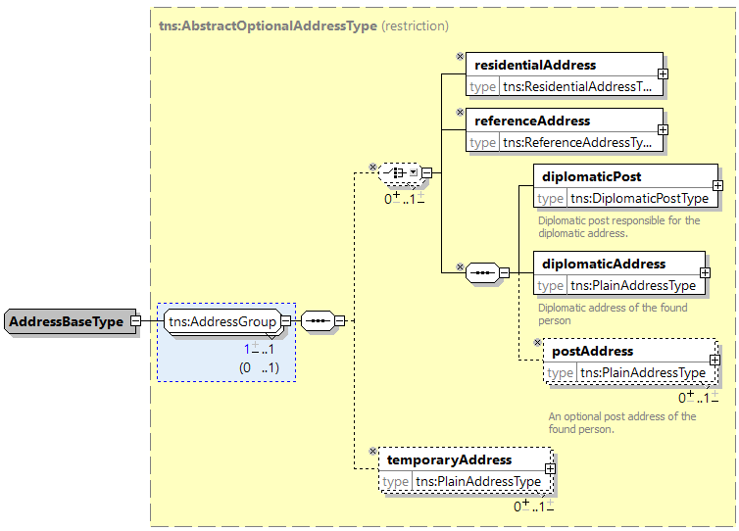
Élément | Description
residentialAddress | L’adresse de résidence en Belgique ou à l’étranger, voir §8.1.9.
referenceAddress | L’adresse de référence (en Belgique), voir §8.1.10.
diplomaticPost | Les données de un poste diplomatique où l’adresse à l’étranger a été enregistrée. Voir §8.1.11.
diplomaticAddress | L’adresse qui a été enregistrée via le poste diplomatique. Voir §8.1.12.
postAddress | L’adresse postale communiquée pour des personnes résidant à l’étranger. Voir §8.1.12.
temporaryAddress | L’adresse provisoire en Belgique ou à l’étranger (présente par exemple en cas de déclaration de changement d’adresse). Voir §8.1.12.

Ci-dessous les différentes combinaisons possibles sont donnés pour l’adresse actuelle dans le Registre National. Personnes dans les registres BCSS ne peuvent avoir qu’une adresse résidentielle à l’étranger avec éventuellement une adresse de contact.
Adresse résidentielle en Belgique | Adresse de référence | Poste diplomatique + adresse diplomatique | Adresse postale | Adresse provisoire en Belgique | Adresse provisoire à l’étranger
x
x |  |  |  | x
x |  |  |  |  | x
 | x
 | x |  |  | x
 | x |  |  |  | x
 |  | x
 |  | x |  | x
 |  | x |  |  | x
 |  | x | x
 |  | x | x | x
 |  | x | x |  | x
 |  |  |  | x
 |  |  |  |  | x

Veuillez noter que les adresses de contact peuvent uniquement être des adresses belges.

Enregistrement cohabitation légale [legalCohabitation/registration]
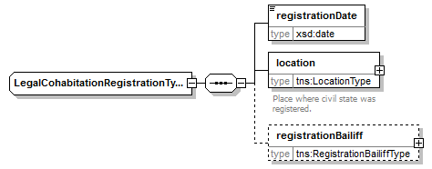
Élément |  | Description
registrationDate |  | Date de déclaration
location |  | Lieu de déclaration
registrationBailiff |  | Contrat notarié (avant le 1/09/2015)
 | bailiffName | Nom du notaire
 | location | Lieu du contrat

Lieu [birthPlace, deceasePlace, civilState/location]

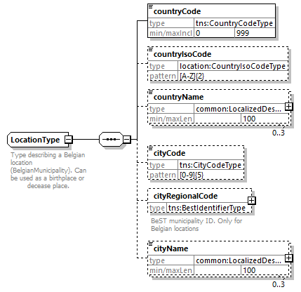
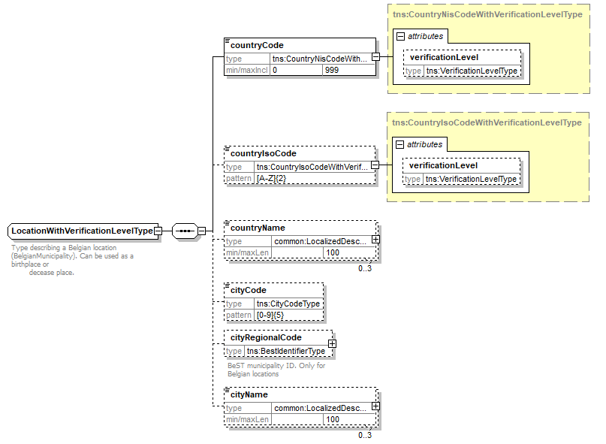

Élément | Description
countryCode | Le code pays du pays (code INS)
countryIsoCode | Le code ISO à 2 lettres du pays (ISO 3166 alpha-2)
countryName | Le nom du pays
cityCode | Code commune (code INS)
cityRegionalCode | BeST id de la commune
cityName | Nom de la commune / localité

Partenaire [civilState/partner, legalCohabitation/partner]
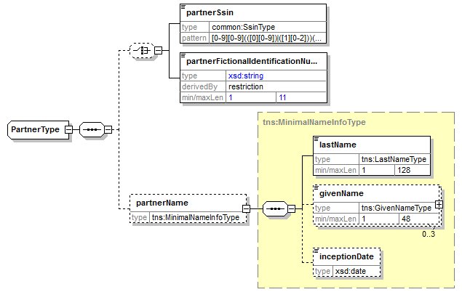
Elément |  | Description
partnerSsin |  | Le NISS du partenaire
partnerFictionalIdentificationNumber |  | Le numéro d’identification fictif du partenaire si le partenaire n’a pas de numéro de registre national
partnerName |  | Nom du partenaire, toujours présent s’il s’agit d’un numéro d’identification fictif
 | lastName | Nom de famille du partenaire
 | givenName | Prénom(s) du partenaire
 | inceptionDate | Date de prise de cours du nom, généralement absent

searchPersonPhonetically

Soumission
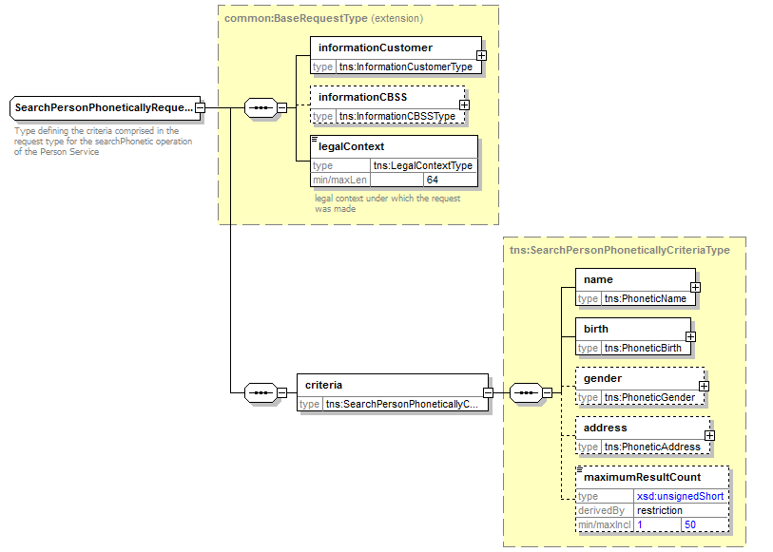
Élément | Description
informationCustomer | Informations de l'institution demanderesse, voir §8.1.1
informationCBSS | A ne pas remplir
legalContext | Cadre légal dans lequel la requête est soumise. Il s’agit d’une valeur fixe par cadre légal convenue entre la BCSS et l’institution demanderesse. Voir §8.1.3.
critères | Critères de recherche, voir infra.

Critères phonétiques [criteria]
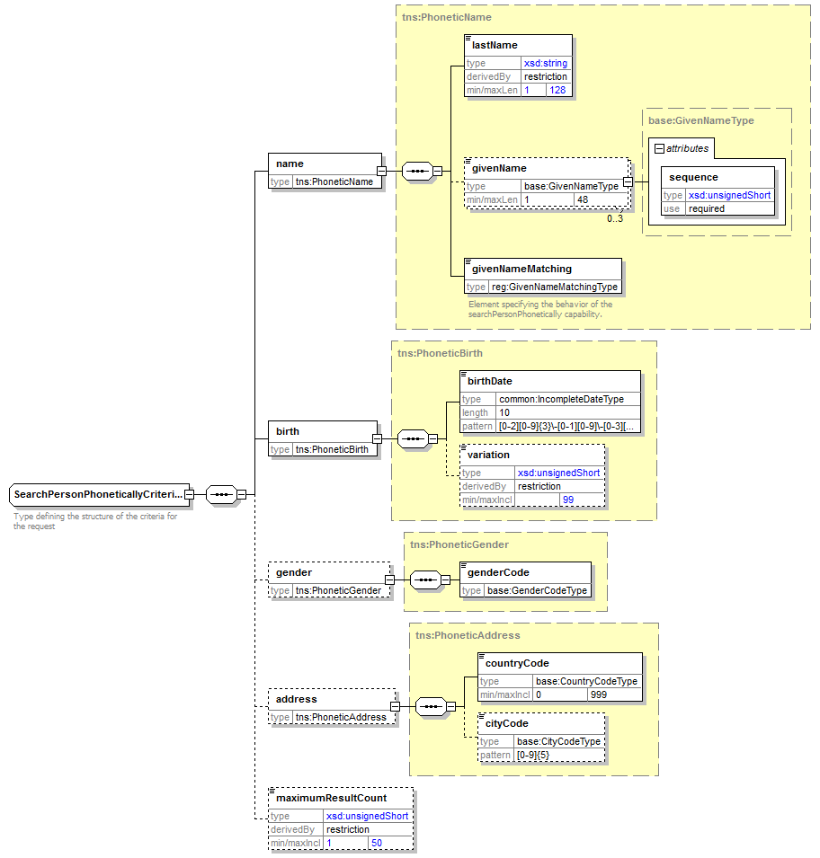

Élément |  | Description
name
 | lastName | Le nom de famille
 | givenName | Le premier, deuxième et troisième prénom (optionnel)
 | givenNameMatching | La façon dont les prénoms doivent être utilisés dans la recherche phonétique
birth
 | birthDate | La date de naissance, il peut s’agir d'une date incomplète
 | variation | La variation
gender
 | genderCode | Le sexe (optionnel)
address
 | countryCode | Le code pays du lieu de résidence
 | cityCode | Le code INS de la commune en Belgique
maximumResultCount |  | Nombre maximum de résultats souhaités

Réponse
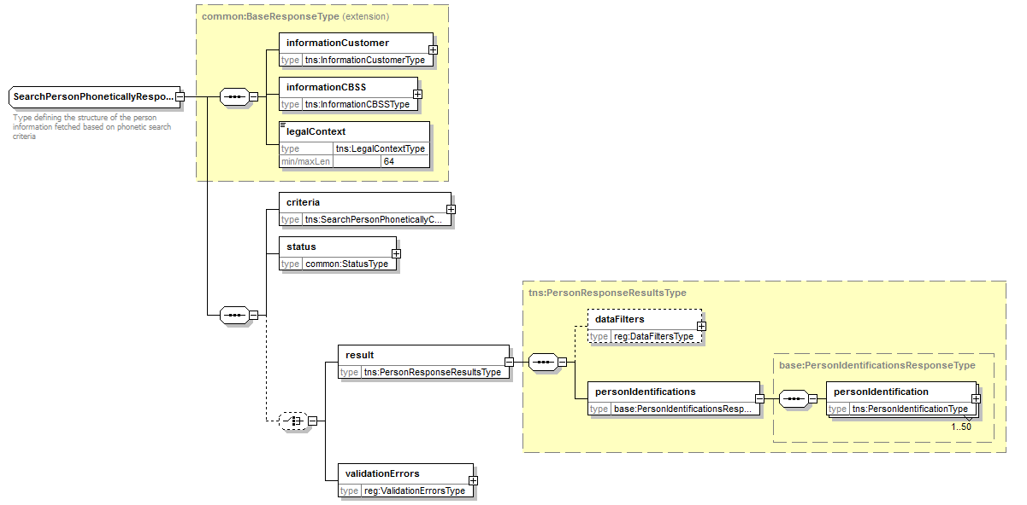

Élément |  | Description
informationCustomer |  | Repris de la soumission
informationCBSS |  | Informations de la BCSS, voir §8.1.2
legalContext |  | Repris de la soumission
critères |  | Repris de la soumission
statut |  | Le statut de la réponse, voir §8.1.4
result |  | Les résultats de la recherche
 | dataFilters | Les filtres appliqués, voir §8.1.6
 | personIdentification | Les personnes trouvées avec leurs données à caractère personnel
validationErrors |  | Codes indiquant une erreur dans les critères, voir [6].

Données à caractère personnel d’identification [personIdentification]
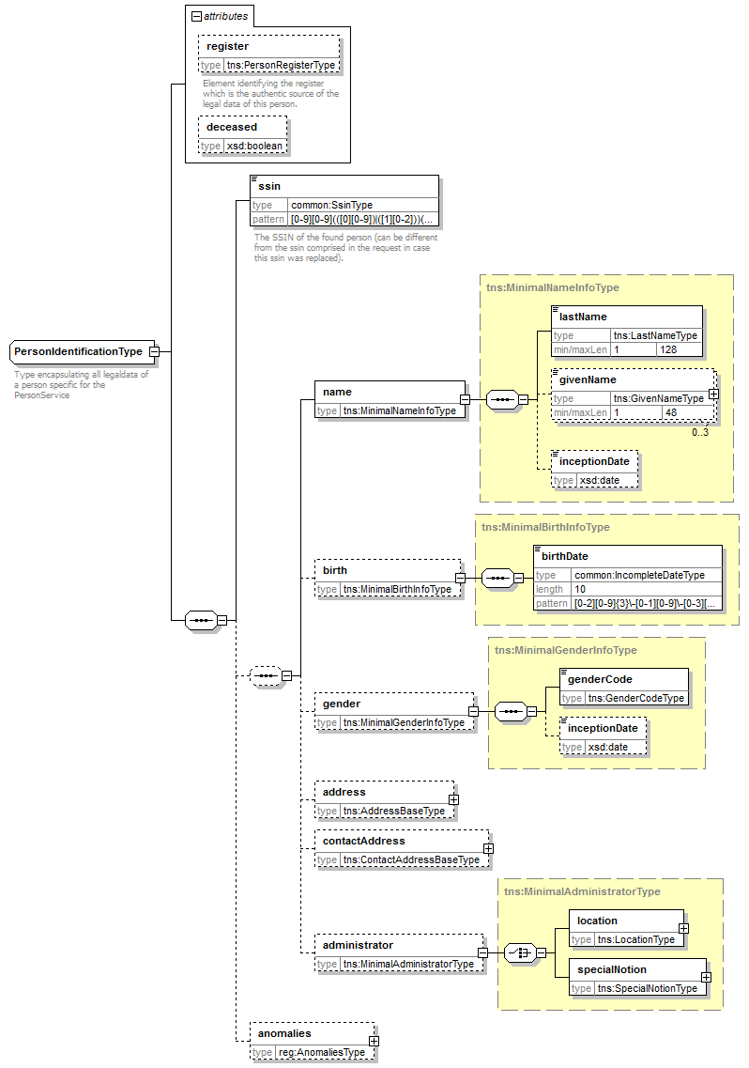
Élément |  | Description
register |  | Le registre duquel provient le résultat
deceased |  | Indication selon laquelle la personne est décédée. Attention : cette indication est basée sur la présence du code INS spécial ‘99990’ dans le TI001 de la réponse du registre national et non sur la présence d’une donnée relative au décès (TI150).
ssin |  | Le NISS actuel de la personne.
name |  | Le nom de la personne
 | lastName | Le nom de famille
 | givenName | Le premier, deuxième et troisième prénom
 | inceptionDate | La date de prise de cours de la donnée (uniquement complétée pour les résultats issus des registres BCSS)
birth |  | Données relatives à la naissance
 | birthDate | La date de naissance. Le registre national donne la date de naissance telle qu’interprétée à partir du numéro (et non la date de naissance déclarée comme dans une réponse ‘Person’ complète).
gender |  | Le sexe de la personne
 | genderCode | Le sexe (« M » ou « F »)
 | inceptionDate | La date de prise de cours de la donnée (uniquement complétée pour les résultats issus des registres BCSS)
address |  | L’adresse, voir §8.3.5
contactAddress |  | L’adresse de contact de la personne, voir §8.1.12. Uniquement présent pour les dossiers dans les registres BCSS.
administrator |  | Informations relatives au gestionnaire (commune ou pays) de la donnée
 | location | Données de la commune de gestion ou du pays de gestion
 | specialNotion | Code spécial s’il ne s’agit pas d’un gestionnaire ‘ordinaire’
anomalies |  | Avertissement pour des incohérences dans les données à caractère personnel

Adresse [address]
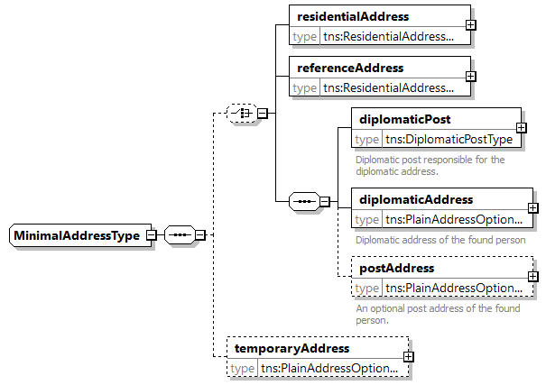
Élément | Description
residentialAddress | L’adresse de résidence en Belgique ou à l’étranger, ou l’adresse de référence, voir §8.1.9
referenceAddress | Pas présent pour cette opération, les adresses de référence sont repris comme adresse de résidence.
diplomaticPost | Les données de un poste diplomatique où l’adresse à l’étranger a été enregistrée. Voir §8.1.11.
diplomaticAddress | L’adresse qui a été enregistrée via le poste diplomatique. Voir §8.1.12.
postAddress | Pas présent pour cette opération.
temporaryAddress | L’adresse provisoire en Belgique ou à l’étranger (présente par exemple en cas de déclaration de changement d’adresse). Voir §8.1.12.

Voici les combinaisons possibles pour l’adresse dans la réponse de la recherche phonétique:
Adresse résidentielle en Belgique | Adresse résidentielle à l’étranger | Adresse de référence | Poste diplomatique + adresse diplomatique | Adresse postale | Adresse provisoire en Belgique | Adresse provisoire à l’étranger
x
 | x
 |  |  | x
 |  |  |  |  | x
 |  |  |  |  |  | x

Fault
Voir [6].

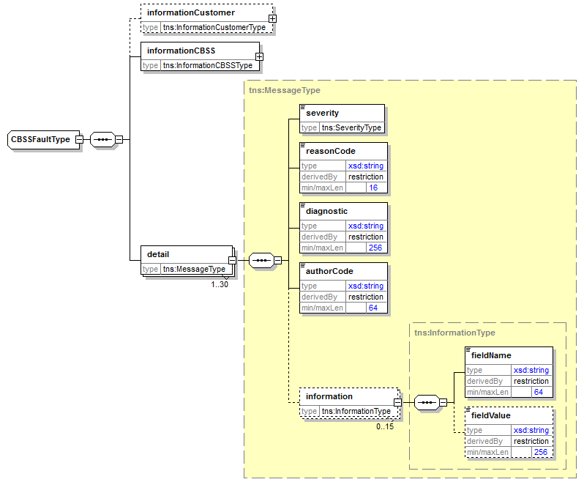

Statut et codes retour
Voir [6].

Disponibilité et performance
La BCSS ne donne pas de SLA pour les délais de réponse et la disponibilité des services web vu qu’ils dépendent de la source authentique, concernant laquelle la BCSS n’a aucune compétence ni responsabilité.
Pour la partie du traitement qui est effectuée en interne à la BCSS, la BCSS garantit une disponibilité de 98 % et les délais de traitement suivants : 90% < 1 seconde et 95% < 2 secondes. L’accès au registre national et aux registres BCSS n’est pas compris dans ces délais de traitement.
Le délai d’accès aux registres BCSS dépend du nombre de données consultées et du nombre d’étapes de traitement.
En cas d'interruption de la prestation de services du registre national ou de la connexion au registre national, il est possible que nous interrompions prématurément les connexions et ce afin d’éviter une surcharge des systèmes. Dans ce cas, l’erreur communiquée est identique à celle communiquée lorsque l’accès au registre national a réussi mais qu’un problème technique est survenu (p.ex. time-out).

En cas de problèmes
Contactez le service desk
- par téléphone au numéro 02-741 84 00 entre 8h et 16h30 les jours ouvrables,
- par mail à : servicedesk@ksz-bcss.fgov.be.
et communiquez les informations suivantes :
- messages SOAP (requête et réponse)
- ticket du message, à savoir le ticket BCSS (de préférence) ou la référence du message ajoutée par le client
- date et heure de la consultation
- URL et nom du service ainsi qu’environnement
- L’environnement dans lequel le problème se produit (acceptation ou production)

Vous trouverez davantage d’informations sur le service desk sur notre site web.

Best practises

Validation par rapport à WSDL
Nous demandons aux partenaires d’effectuer une validation de chaque message par rapport au fichier WSDL. Tout message qui ne satisfait pas au contrat du service sera en effet refusé.

Format date
Il est conseillé de ne pas ajouter de fuseau horaire ou « Z » dans les champs de dates au format « xs:date ». Dans certains contextes/programmes, il se peut que le fuseau horaire soit pris en compte, avec pour résultat une autre date que la date visée.

Exemples de messages

searchPersonBySsin

Request
<soapenv:Envelope xmlns:soapenv="http://schemas.xmlsoap.org/soap/envelope/" xmlns:v4="http://kszbcss.fgov.be/intf/registries/PersonService/v4">
<soapenv:Header/>
<soapenv:Body>
<v4:searchPersonBySsinRequest>
<informationCustomer>
<customerIdentification>
<cbeNumber>********31</cbeNumber>
</customerIdentification>
</informationCustomer>
<legalContext>***************</legalContext>
<criteria>
<ssin>*********82</ssin>
</criteria>
</v4:searchPersonBySsinRequest>
</soapenv:Body>
</soapenv:Envelope>

Response
<soap:Envelope xmlns:soap="http://schemas.xmlsoap.org/soap/envelope/">
<soap:Header/>
<soap:Body>
<external:searchPersonBySsinResponse xmlns:external="http://kszbcss.fgov.be/intf/registries/PersonService/v4">
<informationCustomer>
<customerIdentification>
<cbeNumber>********31</cbeNumber>
</customerIdentification>
</informationCustomer>
<informationCBSS>
<ticketCBSS>e364461c-1d1e-4a05-846b-caf43754cb5c</ticketCBSS>
<timestampReceive>2018-10-17T12:13:57.718Z</timestampReceive>
<timestampReply>2018-10-17T12:13:59.792Z</timestampReply>
</informationCBSS>
<legalContext>***************</legalContext>
<criteria>
<ssin>*********82</ssin>
</criteria>
<status>
<value>DATA_FOUND</value>
<code>MSG00000</code>
<description>Treatment successful</description>
</status>
<ssin>*********82</ssin>
<result>
<person register="RR">
<ssin>*********82</ssin>
<name>
<lastName verificationLevel=”UNSUPPORTED”>*********</lastName>
<givenName sequence="1" verificationLevel=”UNSUPPORTED”>******</givenName>
<inceptionDate>19**-10-29</inceptionDate>
</name>
<nationalities>
<nationality>
<nationalityCode verificationLevel=”UNSUPPORTED”>150</nationalityCode>
<nationalityDescription language="FR">Belgique</nationalityDescription>
<nationalityDescription language="NL">België</nationalityDescription>
<nationalityDescription language="DE">Belgien</nationalityDescription>
<inceptionDate>19**-10-29</inceptionDate>
</nationality>
</nationalities>
<birth>
<birthdate verificationLevel=”UNSUPPORTED”>19**-10-29</birthDate>
<birthPlace>
<countryCode verificationLevel=”UNSUPPORTED”>150</countryCode>
<countryIsoCode>BE</countryIsoCode>
<countryName language="FR">Belgique</countryName>
<countryName language="NL">België</countryName>
<countryName language="DE">Belgien</countryName>
<cityCode>23042</cityCode>
<cityName language="NL">Leerbeek</cityName>
</birthPlace>
</birth>
<decease>
<deceaseDate verificationLevel=”UNSUPPORTED”>20**-07-31</deceaseDate>
<deceasePlace>
<countryCode verificationLevel=”VERIFIED”>150</countryCode>
<countryIsoCode>BE</countryIsoCode>
<countryName language="FR">Belgique</countryName>
<countryName language="NL">België</countryName>
<countryName language="DE">Belgien</countryName>
<cityCode>23064</cityCode>
<cityName language="NL">Pepingen</cityName>
</deceasePlace>
</decease>
<gender>
<genderCode verificationLevel=”UNSUPPORTED”>M</genderCode>
</gender>
<civilStates>
<civilState>
<civilStateCode verificationLevel=”UNSUPPORTED”>20</civilStateCode>
<civilStateDescription language="FR">Marié</civilStateDescription>
<civilStateDescription language="NL">Gehuwd</civilStateDescription>
<partner>
<partnerSsin>*********89</partnerSsin>
<partnerName>
<lastName>********</lastName>
<givenName sequence="1">*****</givenName>
<givenName sequence="2">******</givenName>
<givenName sequence="3">*******</givenName>
</partnerName>
</partner>
<location>
<countryCode>150</countryCode>
<countryIsoCode>BE</countryIsoCode>
<countryName language="FR">Belgique</countryName>
<countryName language="NL">België</countryName>
<countryName language="DE">Belgien</countryName>
<cityCode>23010</cityCode>
<cityName language="NL">Bogaarden</cityName>
</location>
<inceptionDate>19**-07-28</inceptionDate>
</civilState>
</civilStates>
<address>
<residentialAddress>
<countryCode>150</countryCode>
<countryIsoCode>BE</countryIsoCode>
<countryName language="FR">Belgique</countryName>
<countryName language="NL">België</countryName>
<countryName language="DE">Belgien</countryName>
<cityCode>23064</cityCode>
<cityName language="NL">Pepingen</cityName>
<postalCode>1670</postalCode>
<streetCode>***</streetCode>
<streetName language="NL">Plutsingenstraat(BO)</streetName>
<houseNumber>**</houseNumber>
<inceptionDate>19**-01-01</inceptionDate>
</residentialAddress>
</address>
<administrator>
<location>
<countryCode>150</countryCode>
<countryIsoCode>BE</countryIsoCode>
<countryName language="FR">Belgique</countryName>
<countryName language="NL">België</countryName>
<countryName language="DE">Belgien</countryName>
<cityCode>23064</cityCode>
<cityName language="NL">Pepingen</cityName>
</location>
<inceptionDate>19**-01-03</inceptionDate>
</administrator>
<anomalies>
<anomaly>
<code>400530</code>
<description>Filtered one or more blank name parts that were in the first name.</description>
<information>
<fieldName>ssin</fieldName>
<fieldValue>***********</fieldValue>
</information>
<information>
<fieldName>datagroup</fieldName>
<fieldValue>name</fieldValue>
</information>
</anomaly>
</anomalies>
</person>
</result>
</external:searchPersonBySsinResponse>
</soap:Body>
</soap:Envelope>

Invalid legal context
<soap:Envelope xmlns:soap="http://schemas.xmlsoap.org/soap/envelope/">
<soap:Header/>
<soap:Body>
<external:searchPersonBySsinResponse xmlns:external="http://kszbcss.fgov.be/intf/registries/PersonService/v4">
<informationCustomer>
<customerIdentification>
<cbeNumber>********31</cbeNumber>
</customerIdentification>
</informationCustomer>
<informationCBSS>
<ticketCBSS>0ed501c7-d01c-4465-bc5e-5ea67bbd942a</ticketCBSS>
<timestampReceive>2018-10-17T12:34:59.305Z</timestampReceive>
<timestampReply>2018-10-17T12:34:59.630Z</timestampReply>
</informationCBSS>
<legalContext>***************</legalContext>
<criteria>
<ssin>*********82</ssin>
</criteria>
<status>
<value>NO_RESULT</value>
<code>MSG00013</code>
<description>Access to this operation is not allowed with the given legal context and credentials</description>
<information>
<fieldName>reason</fieldName>
<fieldValue>invalidLegalContext</fieldValue>
</information>
</status>
</external:searchPersonBySsinResponse>
</soap:Body>
</soap:Envelope>

Fault
<soapenv:Envelope xmlns:soapenv="http://schemas.xmlsoap.org/soap/envelope/">
<soapenv:Body>
<soapenv:Fault>
<faultcode>soapenv:Server</faultcode>
<faultstring>Internal error</faultstring>
<faultactor>http://www.ksz-bcss.fgov.be/</faultactor>
<detail>
<n1:searchPersonBySsinFault xmlns:n1="http://kszbcss.fgov.be/intf/registries/PersonService/v4">
<informationCustomer>
<customerIdentification>
<sector>25</sector>
<institution>0</institution>
</customerIdentification>
</informationCustomer>
<informationCBSS>
<ticketCBSS>d6a754ae-f6b2-4e99-a3d7-3cc735d33bd1</ticketCBSS>
<timestampReceive>2018-11-08T08:58:02.755Z</timestampReceive>
<timestampReply>2018-11-08T08:58:03.415Z</timestampReply>
</informationCBSS>
<detail>
<severity>FATAL</severity>
<reasonCode>MSG00003</reasonCode>
<diagnostic>Internal error</diagnostic>
<authorCode>http://www.ksz-bcss.fgov.be/</authorCode>
</detail>
</n1:searchPersonBySsinFault>
</detail>
</soapenv:Fault>
</soapenv:Body>
</soapenv:Envelope>

searchPersonPhonetically

Request
<soapenv:Envelope xmlns:soapenv="http://schemas.xmlsoap.org/soap/envelope/" xmlns:v4="http://kszbcss.fgov.be/intf/registries/PersonService/v4">
<soapenv:Header/>
<soapenv:Body>
<v4:searchPersonPhoneticallyRequest>
<informationCustomer>
<customerIdentification>
<cbeNumber>********31</cbeNumber>
</customerIdentification>
</informationCustomer>
<legalContext>***************</legalContext>
<criteria>
<name>
<lastName>********</lastName>
<givenName sequence="1">******</givenName>
<givenNameMatching>FIRST_LETTER_FIRST_GIVENNAME</givenNameMatching>
</name>
<birth>
<birthDate>20**-01-01</birthDate>
</birth>
<gender>
<genderCode>F</genderCode>
</gender>
</criteria>
</v4:searchPersonPhoneticallyRequest>
</soapenv:Body>
</soapenv:Envelope>

Response
<soap:Envelope xmlns:soap="http://schemas.xmlsoap.org/soap/envelope/">
<soap:Header/>
<soap:Body>
<external:searchPersonPhoneticallyResponse xmlns:external="http://kszbcss.fgov.be/intf/registries/PersonService/v4">
<informationCustomer>
<customerIdentification>
<cbeNumber>********31</cbeNumber>
</customerIdentification>
</informationCustomer>
<informationCBSS>
<ticketCBSS>d6d16c48-2b2f-4fa6-8172-cd78dc9c4973</ticketCBSS>
<timestampReceive>2018-10-17T12:43:16.078Z</timestampReceive>
<timestampReply>2018-10-17T12:43:18.430Z</timestampReply>
</informationCBSS>
<legalContext>***************</legalContext>
<criteria>
<name>
<lastName>********</lastName>
<givenName sequence="1">******</givenName>
<givenNameMatching>FIRST_LETTER_FIRST_GIVENNAME</givenNameMatching>
</name>
<birth>
<birthDate>20**-01-01</birthDate>
</birth>
<gender>
<genderCode>F</genderCode>
</gender>
</criteria>
<status>
<value>DATA_FOUND</value>
<code>MSG00000</code>
<description>Treatment successful</description>
</status>
<result>
<personIdentifications>
<personIdentification register="RR">
<ssin>*********25</ssin>
<name>
<lastName verificationLevel=”VERIFIED”>************</lastName>
<givenName sequence="1" verificationLevel=”VERIFIED”>*****</givenName>
</name>
<birth>
<birthdate verificationLevel=”VERIFIED”>20**-01-01</birthDate>
</birth>
<gender>
<genderCode verificationLevel=”VERIFIED”>F</genderCode>
</gender>
<address>
<residentialAddress>
<countryCode>150</countryCode>
<countryIsoCode>BE</countryIsoCode>
<countryName language="FR">Belgique</countryName>
<countryName language="NL">België</countryName>
<countryName language="DE">Belgien</countryName>
<cityCode>12025</cityCode>
<cityName language="NL">Mechelen</cityName>
<postalCode>2800</postalCode>
<streetCode>****</streetCode>
<streetName language="NL">Zandpoortvest</streetName>
<houseNumber>**</houseNumber>
</residentialAddress>
</address>
<administrator>
<location>
<countryCode>150</countryCode>
<countryIsoCode>BE</countryIsoCode>
<countryName language="FR">Belgique</countryName>
<countryName language="NL">België</countryName>
<countryName language="DE">Belgien</countryName>
<cityCode>12025</cityCode>
<cityName language="NL">Mechelen</cityName>
</location>
</administrator>
</personIdentification>
<personIdentification register="BIS">
<ssin>*********75</ssin>
<name>
<lastName>*************</lastName>
<givenName sequence="1">********</givenName>
</name>
<birth>
<birthDate>20**-01-01</birthDate>
</birth>
<gender>
<genderCode verificationLevel=”VERIFIED”>F</genderCode>
<inceptionDate>20**-01-01</inceptionDate>
</gender>
<address>
<residentialAddress>
<countryCode>150</countryCode>
<countryIsoCode>BE</countryIsoCode>
<countryName language="FR">Belgique</countryName>
<countryName language="NL">België</countryName>
<countryName language="DE">Belgien</countryName>
<cityCode>21004</cityCode>
<cityName language="FR">Bruxelles</cityName>
<cityName language="NL">Brussel</cityName>
<postalCode>1000</postalCode>
<streetCode>****</streetCode>
<streetName language="FR">Quai de Willebroeck</streetName>
<streetName language="NL">Willebroekkaai</streetName>
<houseNumber>**</houseNumber>
<boxNumber>*</boxNumber>
<inceptionDate>20**-01-01</inceptionDate>
</residentialAddress>
</address>
</personIdentification>
</personIdentifications>
</result>
</external:searchPersonPhoneticallyResponse>
</soap:Body>
</soap:Envelope>

Fault
<soapenv:Envelope xmlns:soapenv="http://schemas.xmlsoap.org/soap/envelope/">
<soapenv:Body>
<soapenv:Fault>
<faultcode>soapenv:Server</faultcode>
<faultstring>Internal error</faultstring>
<faultactor>http://www.ksz-bcss.fgov.be/</faultactor>
<detail>
<n1:searchPersonPhoneticallyFault xmlns:n1="http://kszbcss.fgov.be/intf/registries/PersonService/v4">
<informationCustomer>
<customerIdentification>
<sector>25</sector>
<institution>0</institution>
</customerIdentification>
</informationCustomer>
<informationCBSS>
<ticketCBSS>a688faa2-48f8-441a-acae-a3e4925c8d98</ticketCBSS>
<timestampReceive>2018-11-08T08:58:30.187Z</timestampReceive>
<timestampReply>2018-11-08T08:58:30.557Z</timestampReply>
</informationCBSS>
<detail>
<severity>FATAL</severity>
<reasonCode>MSG00003</reasonCode>
<diagnostic>Internal error</diagnostic>
<authorCode>http://www.ksz-bcss.fgov.be/</authorCode>
</detail>
</n1:searchPersonPhoneticallyFault>
</detail>
</soapenv:Fault>
</soapenv:Body>
</soapenv:Envelope>

searchPersonBySsin via BatchSOAP

Fichier input
<?xml version="1.0" encoding="UTF-8"?>
<tns:batchSOAPRequest xsi:schemaLocation="http://kszbcss.fgov.be/types/Batch/External/BatchSoapObjects/20141210/"
xmlns:tns="http://kszbcss.fgov.be/types/Batch/External/BatchSoapObjects/20141210/"
xmlns:soapenv="http://schemas.xmlsoap.org/soap/envelope/"
xmlns:xsi="http://www.w3.org/2001/XMLSchema-instance">
<sender>
<ticket>REFERENCE 20200213-201530780001</ticket>
<timestampSent>2020-02-13T20:41:51.312+01:00</timestampSent>
<organizationIdentification>
<cbeNumber>********31</cbeNumber>
</organizationIdentification>
</sender>
<receiver>
<organizationIdentification>
<sector>25</sector>
<institution>0</institution>
</organizationIdentification>
</receiver>
<batchSoapEntries>
<soapenv:Envelope
xmlns:soapenv="http://schemas.xmlsoap.org/soap/envelope/"
xmlns:wsa="http://www.w3.org/2005/08/addressing"
xmlns:v4="http://kszbcss.fgov.be/intf/registries/PersonService/v4">
<soapenv:Header>
<wsa:To>https://b2b.ksz- bcss.fgov.be:4520/PersonService/v4/consult</wsa:To>
<wsa:Action>http://kszbcss.fgov.be/PersonService/searchPersonBySsin</wsa:Action>
</soapenv:Header>
<soapenv:Body>
<v4:searchPersonBySsinRequest>
<informationCustomer>
<ticket>20200213-20152954 000000001</ticket>
<timestampSent>2020-02-13T20:41:51.546+01:00</timestampSent>
<customerIdentification>
<cbeNumber>********31</cbeNumber>
</customerIdentification>
</informationCustomer>
<legalContext>***************</legalContext>
<criteria>
<ssin>*********82</ssin>
</criteria>
</v4:searchPersonBySsinRequest>
</soapenv:Body>
</soapenv:Envelope>
</batchSoapEntries>
</tns:batchSOAPRequest>

Fichier output
<?xml version="1.0" encoding="UTF-8"?>
<batchsoap:batchSOAPResponse xmlns:batchsoap="http://kszbcss.fgov.be/types/Batch/External/BatchSoapObjects/20141210/">
<sender>
<ticket>P00000010259436</ticket>
<timestampSent>2020-02-14T06:41:13.117Z</timestampSent>
<organizationIdentification>
<sector>25</sector>
<institution>0</institution>
</organizationIdentification>
</sender>
<receiver>
<ticket>REFERENCE 20200213-201530780001</ticket>
<timestampSent>2020-02-13T20:41:51.312+01:00</timestampSent>
<organizationIdentification>
<cbeNumber>********31</cbeNumber>
</organizationIdentification>
</receiver>
<batchSoapEntries>
<soapenv:Envelope xmlns:soapenv="http://schemas.xmlsoap.org/soap/envelope/" xmlns:wsa="http://www.w3.org/2005/08/addressing">
<soapenv:Header>
<wsa:To>https://b2b.ksz-bcss.fgov.be:4520/PersonService/v4/consult</wsa:To>
<wsa:Action>http://kszbcss.fgov.be/PersonService/searchPersonBySsin</wsa:Action>
</soapenv:Header>
<soapenv:Body xmlns:external="http://kszbcss.fgov.be/intf/registries/PersonService/v4">
<external:searchPersonBySsinResponse>
<informationCustomer>
<customerIdentification>
<cbeNumber>********31</cbeNumber>
</customerIdentification>
</informationCustomer>
<informationCBSS>
<ticketCBSS>717269e9-93c1-4090-9b89-48beda55fa66</ticketCBSS>
<timestampReceive>2020-02-14T14:36:14.657Z</timestampReceive>
<timestampReply>2020-02-14T14:36:15.063Z</timestampReply>
</informationCBSS>
<legalContext>VSB:IDENTIFICATION</legalContext>
<criteria>
<ssin>*********82</ssin>
</criteria>
<status>
<value>DATA_FOUND</value>
<code>MSG00000</code>
<description>Treatment successful</description>
</status>
<ssin>*********82</ssin>
<result>
<dataFilters>
<filteredElement>person/nationalities</filteredElement>
<filteredElement>person/birth/birthPlace</filteredElement>
<filteredElement>person/birth/actType</filteredElement>
<filteredElement>person/decease/deceasePlace</filteredElement>
<filteredElement>person/civilStates</filteredElement>
<filteredElement>person/legalCohabitation</filteredElement>
</dataFilters>
<person register="NR">
<ssin>*********82</ssin>
<name>
<lastName>*********</lastName>
<givenName sequence="1">******</givenName>
<inceptionDate>1933-**-**</inceptionDate>
</name>
<birth>
<birthDate>1933-**-**</birthDate>
</birth>
<decease>
<deceaseDate>2008-**-**</deceaseDate>
</decease>
<gender>
<genderCode>M</genderCode>
</gender>
<address>
<residentialAddress>
<countryCode>150</countryCode>
<countryName language="FR">Belgique</countryName>
<countryName language="NL">België</countryName>
<countryName language="DE">Belgien</countryName>
<cityCode>23064</cityCode>
<cityName language="NL">Pepingen</cityName>
<postalCode>1670</postalCode>
<streetCode>409</streetCode>
<streetName language="NL">Plutsingenstraat</streetName>
<houseNumber>**</houseNumber>
<inceptionDate>1971-**-**</inceptionDate>
</residentialAddress>
</address>
<administrator>
<location>
<countryCode>150</countryCode>
<countryName language="FR">Belgique</countryName>
<countryName language="NL">België</countryName>
<countryName language="DE">Belgien</countryName>
<cityCode>23064</cityCode>
<cityName language="NL">Pepingen</cityName>
</location>
<inceptionDate>1977-01-03</inceptionDate>
</administrator>
</person>
</result>
</external:searchPersonBySsinResponse>
</soapenv:Body>
</soapenv:Envelope>
</batchSoapEntries>
</batchsoap:batchSOAPResponse>

Pour la requête ‘searchPersonPhonetically’, cette information n’est présente que pour les données BCSS
Dans les registres BCSS plusieurs nationalités sont possibles
Dans les registres BCSS plusieurs états civils sont possibles

